Наполеон Бонапарт (1769-1821)
Наполеон I Бонапарт, французский государственный деятель, полководец, император, родился в 1769 г. в городе Аяччо на острове Корсика в семье бедного адвоката, в которой было восемь детей. Окончив Отенскии колледж, а затем Бриеннское военное училище, он поступил в Парижскую военную академию (1784). С октября 1785 г. слркит в армии в чине младшего лейтенанта артиллерии.  Бонапарт с горячим сочувствием встретил французскую революцию и в 1792 г. вступил в Якобинский клуб. За успешное участие в осаде Тулона, 24-летний капитан был произведен в бригадные генералы. | 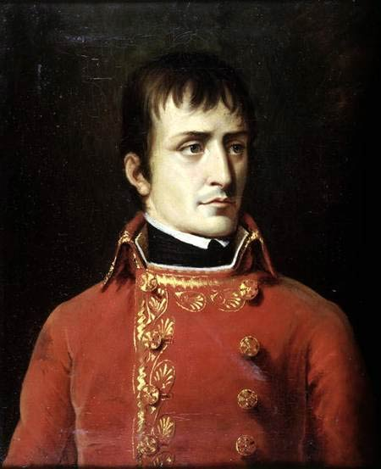  Наполеон Бонапарт (1769-1821)
После термидорианского переворота Бонапарт отличился при разгоне роялистского мятежа в Париже (1795), а затем получил назначение командующим Итальянской армией. В итальянском походе (1796—97) во всем блеске проявился полководческий гений Наполеона. | 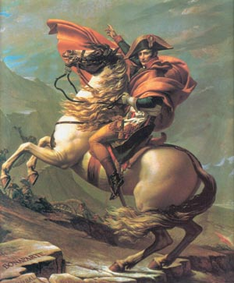
Установил диктаторский режим. Провел ряд реформ (принятие гражданского кодекса, основание французского банка и др. Поражение наполеоновских войск в войне 1812 г. против России положило начало крушению империи Наполеона I. Вступление в 1814 г. войск антифранцузской коалиции в Париж вынудило Наполеона I отречься от престола. Был сослан на о. Эльба, с сохранением титула императора. Однако 1 марта 1815 г. Наполеон двинулся к Парижу, где находилось правительство вернувшегося во Францию короля Людовика XVIII. Сто дней продолжалось новое господство Наполеона, закончившееся его поражением в битве при Ватерлоо в июне 1815 г. Последние годы жизни Наполеон провел на о. Св. Елены пленником англичан. Умер в 1821 г. В 1840 г. его прах был перевезен в Париж. | 